附件4
长沙碧桂园凤凰酒店示意图
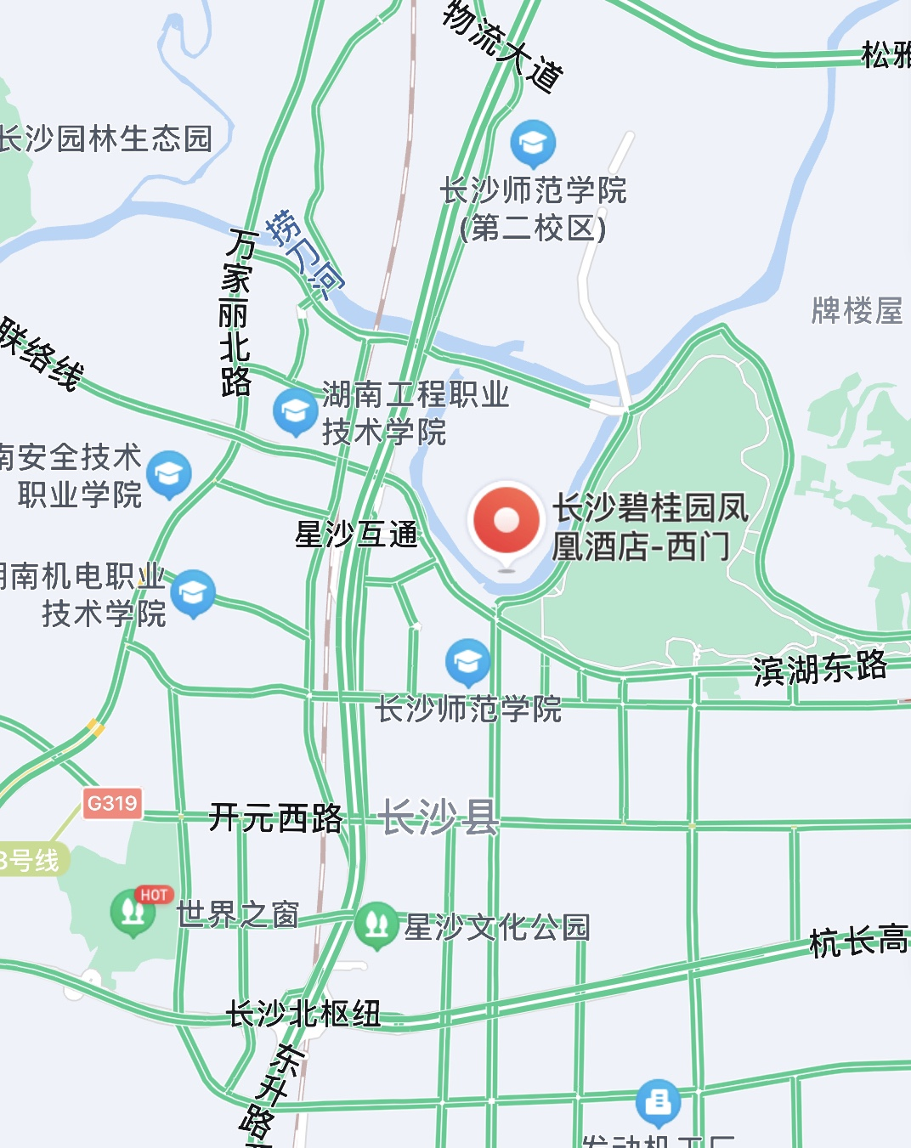
注：乘车路线

一、报到酒店名称电话及地址
酒店名称：长沙碧桂园凤凰酒店
开票名称：长沙经济技术开发区威尼斯酒店有限公司
电话：0731-88288888
地址：长沙市长沙经济技术开发区星沙大道325号
上课地点：一楼国际会议厅
用餐地点：一楼圣马可西餐厅
二、乘车线路
（一）长沙黄花国际机场
距酒店26公里，打车约60元，预计需要35分钟。也可乘坐X301路公交（星沙汽车站方向）在百联奥特莱斯站下车，同站换乘X225路（星联线公交首末站方向）在星沙自来水厂站下车，步行导航712米即可到达酒店。
（二）长沙站
距酒店20公里，打车约40元，预计需要36分钟。也可乘坐3号线（广生方向）在星沙站7号口出站，步行216米换乘X212路公交（星联线公交首末站方向）在星沙自来水厂站下车，步行导航712米即可到达酒店。
（三）长沙南站
距酒店20公里，打车约35元，预计需要36分钟。也可乘坐星沙111路或X111路（东一路公交首末站方向）在茶叶市场站下车，步行导航1.6公里即可到达酒店。

